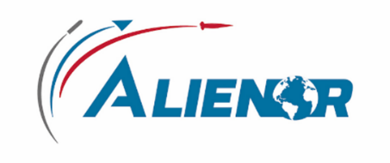
Nom du projet concerné : ……………..
Référence du projet N° : …………………….

Formulaire à renvoyer complété à l’adresse suivante avant le 6 avril 2020
dga-em.alienor.fct@intradef.gouv.fr

Contact | Nom de l’organisme :  Statut de l’organisme (start-up, PME, ETI, grand groupe, laboratoire, etc.) :  Nom :  Prénom :  Email :  Téléphone :  Adresse postale :
Références clients (privées comme publiques)
Brevets, labels, prix obtenus…
Appartenance à un réseau (pôles, clusters, incubateurs,... et si oui préciser lesquels)
Description de la solution ou technologie proposée
(Possibilité d’ajouter une présentation ou un dossier justificatif en pièce jointe et préciser les risques et verrous technologiques identifiés).
Les données transmises dans le formulaire seront traitées dans l’unique but d’identifier et d’accompagner des projets d’intérêt pour le Min Arm.

Maturité technologique du projet | 1 2 3 4 5 6 7 8 9  TRL actuel  TRL visé
Consortium proposé si besoin
Préciser le nom et l’activité des autres structures
Durée estimée du projet
(en mois)
Estimation financière du projet
Autres précisions que vous souhaitez apporter
Souhaitez-vous que les données techniques de votre dossier soient considérées comme des informations confidentielles? | ☐OUI ☐NON
Les données transmises dans le formulaire seront traitées dans l’unique but d’identifier et d’accompagner des projets d’intérêt pour le Min Arm.

